25

المملكة العربية السعودية
وزارة التعليم

استمارة الاختبار (النهائي العملي) في مادة المهارات الرقمية للصف الثاني المتوسط الفصل الدراسي الثاني للعام الدراسي 1444هـ
اسم الطالبة: ................................................................................................................................................................. الصف: ( 2/ .................................................)

السؤال الأول:
أجرت المدرسة بعض الأبحاث لمعرفة المادة المفضلة لدى الطلبة، في الاستبيان أدناه يمكنك رؤية عدد الأصوات لكل مادة.
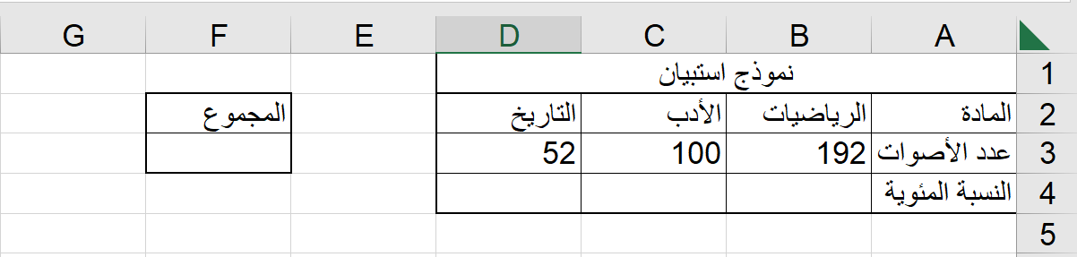
م | المعايير | الدرجة | الدرجة المستحقة | ملاحظات
 | قومي بفتح برنامج مايكروسوفت إكسل Excel | 2
 | اكتبي النص والأرقام كما هو موضح | 3
 | احسبي مجموع الأصوات | 1
 | احسبي النسبة المئوية الممنوحة لكل مادة | 2
 | نسقي الخلايا من B4 إلى D4 كنسب مئوية | 1
 | المجموع | 9

السؤال الثاني:
م | المعايير | الدرجة | الدرجة المستحقة | ملاحظات
 | قومي بفتح تطبيق Thonny | 2
اكتبي المقطع البرمجي الذي يطبع النمط التالي:
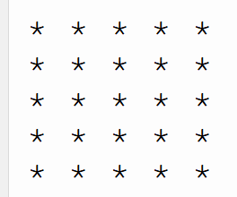

 | استخدام حلقة خارجية | 2
 | استخدام حلقة داخلية | 2
 | ضبط المسافات البادئة | 2
 | ضبط المسافات بين السطور | 2
 | تشغيل البرنامج | 2
 | المجموع | 12
4

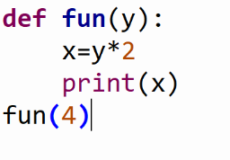
السؤال الثالث:
استخرجي ما يلي من خلال المقطع البرمجي الذي أمامك:
- اسم الدالة: ....................................................................
- المعاملات: ....................................................................
- الوسائط: ....................................................................
- مخرجات البرنامج: ....................................................................

